Столярное дело 8 класс
13.04. 2020г.
Тема: Основы материаловедения.

Задание 1. Укажите, из какой древесины делают ручки на молоток, топор.
а) мягкой
б) твердой
в) упругой
г) вязкой

Задание 2. Укажите, в каком случае гвоздь легче выдернуть из древесины.

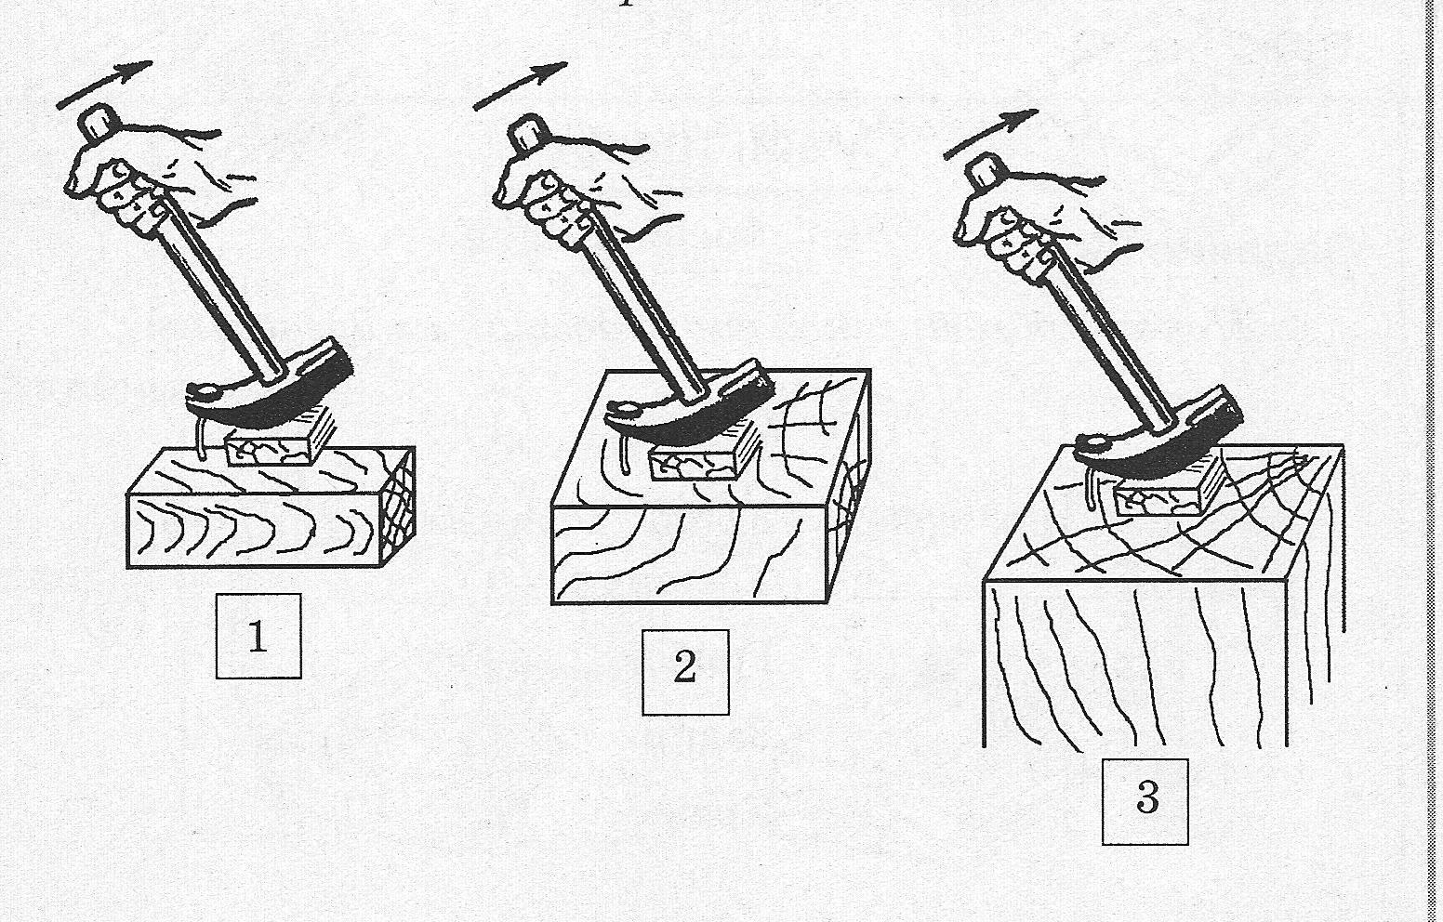

Задание 3. Допишите.
Все древесные породы делятся на

________________________________ и _________________________________

Задание 3. Напишите разрезы ствола.

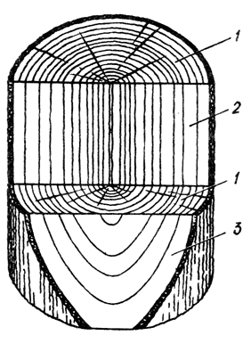

- 1. ___________________________
- 2. ___________________________
- 3. ___________________________

